(Đề thi HSG lớp 10, Bắc Giang, năm học 2012 – 2013)
Thời gian làm bài: 180 phút
Câu 1 (4 điểm)
Cho hàm số
- Tìm m để bất phương trình nhận mọi x thuộc R là nghiệm.
- Tìm m để bất phương trình có hai nghiệm x₁, x₂ lớn hơn 1.
Câu 2 (4 điểm)
- Giải phương trình:
- Giải phương trình:
Câu 3 (4 điểm)
- Giải bât phương trình:
- Chứng minh răng biểu thức sau không phụ thuộc vào x
Câu 4. (6 điểm)
- Cho tam giác ABC. Chứng minh rằng với G là trọng tâm tam giác ABC ta có
- Trong mặt phẳng với hệ tọa độ Oxy, cho tam giác ABC vuông tại A (1;2). Đường thẳng chứa canh BC có phương trình: x + y + 1 = 0. Tìm tọa độ B và C, biết AB = 2AC.
- Trong mặt phẳng với hệ tọa độ Oxy, cho hai đường tròn
(C₁): và (C₂):
Lập phương trình đường thẳng ∆ đi qua A(1;0), đồng thời ∆ cắt các đường tròn (C₁) và (C₂) lần lượt tại M, N (M, N không trùng A)
Câu 5. (2 điểm)
Cho các số thực dương a, b, c thỏa mãn a + b + c = 3. Chứng minh rằng
Đáp Án
Câu 1. 1. Ta có:
2. Yêu cầu bài toán tương đương với
Câu 2.1. Điều kiện:
Phương trình đã cho tương ứng với
2. Điểu kiện x, y ≥
Phương trình thứ nhất của hệ tương đương với
Dox, y ≥ nên x² + 2xy + 2 > 0
Vì vậy (*) thay vào phương trình thứ hai của hệ:
Giải ra ta được x =1, x =
Vậy nghiệm của phương trình là (1;1) và
Câu 3. 1. Điều kiện
Bất phương trình đã cho tương đương với
Ta có: =
Do đó (1)
Vậy
2. Ta có:
Vậy A = 1, suy ra A không phụ thuộc vào biến x
Câu 4.1 Ta có
Tương tự với 2 đẳng thức còn lại, sau đó công 3 đẳng thức lại ta được:
Sử dụng công thức trung tuyết suy ra điều phải chứng minh.
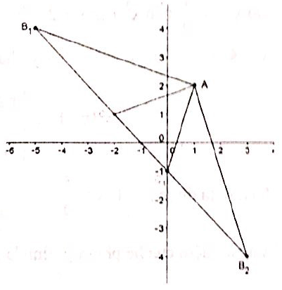
2. Ta có: d(A; BC) =
∆ABC vuông tại A nên
Kết hợp với điều kiện AB = 2AC ta được AC² = 10
Mà C BC nên C(a; – a – 1 )
hoặc a = - 2
+) Với a = 0 suy ra C(0; - 1)
Phương trình AB đi qua A, vecto pháp tuyến là x + 3y – 7 = 0
Từ đó tìm được tọa độ điểm B (-5;4)
+) Với a = -2 suy ra C(-2;1)
Phương trình AB đi qua A, vecto pháp tuyến là x + 3y – 5 = 0
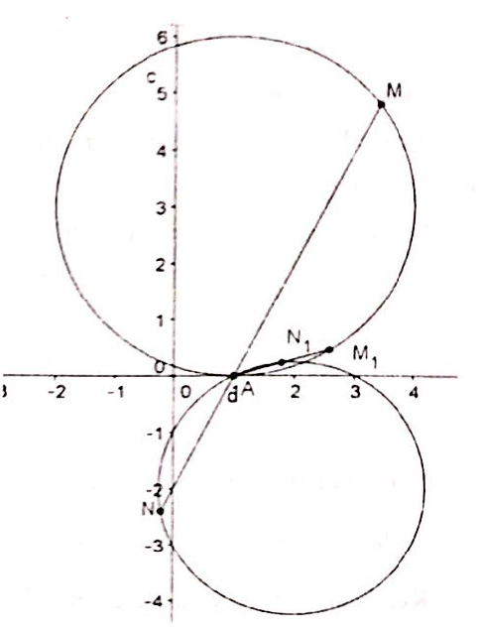
Từ đó tìm được tọa độ điểm B (3;-4)
3. Đường tròn (C₁) có tâm I₁ (1;3) bán kính R₁ = 3, (C₂) có tâm I₂ (2;-2) bán kính R₂ =
Ta có A là một điểm chung của hai đường tròn.
Gọi là vecto pháp tuyến của đường thẳng
Ta có:
Do MA = 2MB nên MA² = 4MB²
hoặc
+) với , ta chọn phương trình ∆: 2x – y – 2 = 0
+) với , ta chọn phương trình ∆: 2x –7y – 2 = 0
Câu 5: Ta có
Do đó ta chứng minh được
Mà
Vậy (điều phải chứng minh)

